信念与荣耀·番外篇——胜似黑客

九、占星人
选自《电脑报》2013年第36期
在懵瞳时期，我们都以为自己是了不起的造物，似乎整个世界者都是为了我们才存在的。不同的是，有些人会—直保持着这种观念，而另一些人则会去主动寻找更加合理的解释。有些人会视那些矛盾而不顾，认为事实上的误差并不可改变自己的观念；而另外—些人则会带着开放的心态，发现矛盾，提出假设，然后再去验证它。黑客，就是后—类人。
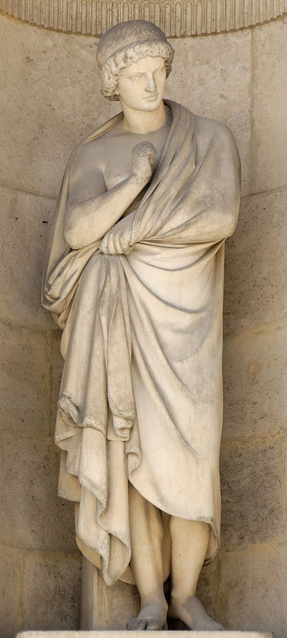
阿里斯塔克斯（Ἀρίσταρχος，Aristarchus，约公元前310年～约公元前230年）

打破迷思
两千年以前，古希腊人正在人类这个种族的早期，刚刚睁开了好奇的眼睛。虽然他们生活在离海很近的地方，通过海洋上船只冒头的规律，早就意识到大地是球形的，但是却没能摆脱固有的妄自尊大，认为地球是宇宙的中心，一切星体都是神为我们而设计、为我们而存在，整个宇宙存在的意义就是让我们予取予求。当时的绝大多数人都视这为理所当然；但是已经有人开始细心观察其中的矛盾之处了。
阿里斯塔克斯就是这样的一个人。他和毕达哥拉斯是同乡，都出生在阳光绚烂的萨摩斯岛上。他的生平事迹已经不再可考，就连著作也已经散佚于历史中，唯一剩下的只有其他人作品中提到的只言片语。现在我们一般认为他出生于公元前320年左右，曾经在雅典的学院中接受过教育，对数学和天文学有很深的研究——事实上，他可以算是最早用数学方法来研究星体的人；而且也很可能是最早提出日心说的人。他认为地球并非宇宙中心，而是围绕太阳旋转；甚至还算出了地球和太阳的体积之比。
这并不是一种受欢迎的论调。在人类的整个历史上我们部可以发现，不随大流需要很大勇气。打破思维定式固然很难，但更难的是站在整个世界的对面，大声宣称其他人都错了。这需要大量细致的工作，一次次地检验，直到坚信自己的推断无懈可击，直到愿意为传播自己的观念付出任何代价。
幸好，在那个时代，人们对阿里斯塔克斯和他的理论还算宽容。传说他曾经因为“不敬神”的罪名而被告上法庭——古希腊人还真是喜欢用这个罪名啊——但是似乎他没有出庭，也没有受到什么严厉惩罚。古希腊的思想自由在这个案例上得到了充分的表现，足以让布鲁诺和哥白尼羡慕不已。

纸上谈星
阿里斯塔克斯很可能是从对月亮的观察开始怀疑地心说的。月有阴晴圆缺，一个循环便是一个月，而这也就是月亮穿过地球阴影所需的时间。通过几个简单的几何步骤，他算出地球的直径大约是月球直径的三倍，根据同时代地理学家埃拉托色尼推算的地球周长，他认为月球周长应该是一万四千公里左右——比准确数据多了不到三分之一。
由这一结果出发，就有可能计算出太阳的大小。显然，当刚好月半时，地球、月球和太阳构成了一个直角三角形。阿里斯塔克斯估计在这种时候，地球中心至月球中心的直线，和地球中心至太阳中心的直线，形成了一个87度的夹角，使用一点三角函数，就可以算出地球和太阳之间的距离。虽然当时还没有三角函数表，但是由于希腊历史悠久的航海传统和雅典学院的精英教育，阿里斯塔克斯拥有了所有需要的计算技术。最终，他得出的结论是，太阳到地球的距离是月亮到地球距离的20倍。
而我们看到的月球和太阳大小差不多，因此知道了相对距离，就可以算出相对大小。按照他的计算，太阳的大小是地球大小的6倍。
这可能是触发日心说的核心原因。从各种各样的生活常识中可以得知，一个小星体往往更应该围绕一个大星体运转，而不是相反。太阳比地球大太多，应该是地球绕着太阳转更合理一些。
后来，阿里斯塔克斯又做了一些其他研究。既然地球会绕太阳转，那么每天太阳在地面上走过的轨迹应该都不大一样。传统的平板式日晷并不能表现出这一特征，而他设计了一种形似卫星天线的碗状日晷，能够完美地追踪太阳在天空中行进的路径。
在再三检验了这一假设之后，阿里斯塔克斯终于发表了自己的观点。他知道这一发现将会绐天文学带来一场地震：必然，日心说的宇宙比地心说的宇宙要大得多。恒星必须得在离地球、太阳很远的地方，才能长期保持看起来同样大小；如果它们离地球太近的话，必然能够看出形状上的变化。
于是，地球不过是一个平凡星体、宇宙比人们所想象的大得多的观念，就这样通过纸上的计算而得出了。虽然阿里斯塔克斯的计算相当不精确——角度估计得太小，而月球又估计得太大，导致太阳的距离和大小都出现了数十倍的偏差——但是最少踏出了客观认识宇宙的重要一步。
但是，人们并不容易接受这种“地球其实是平凡无奇”的观点。他的发现湮没了近两千年，光芒全被托勒密所掩盖，直到哥白尼的时代才再次获得认同。但是这对于阿里斯塔克斯来说可能并不重要；他只是勇敢地讲出了自己的声音罢了。
现在，月亮正对地球一面的西北部，有一个环形山以阿里斯塔克斯命名。它的反照率接近月表其他地形特征的两倍，视力好的人甚至可以用肉眼看到。这个环形山位于风暴洋中的阿里斯塔克斯高原上，是月面上最著名的标志之一。以阿里斯塔克斯所做出的贡献，这个地标以他命名，正是名至实归。
下期预告：在人类早期，天文地理往往不分家；而这两者的起点在历史上也相当接近——就在阿里斯塔克斯的同时代，有位博学的图书馆馆长，用数学方法算出了地球的周长，并且发明了“地理学”这个词汇。

